7.7 Практическая работа
Что нужно сделать
- Запустите первую команду:
  - скачайте PowerShell с GitHub (ссылка в презентации). Запустите консоль PowerShell: PowerShell
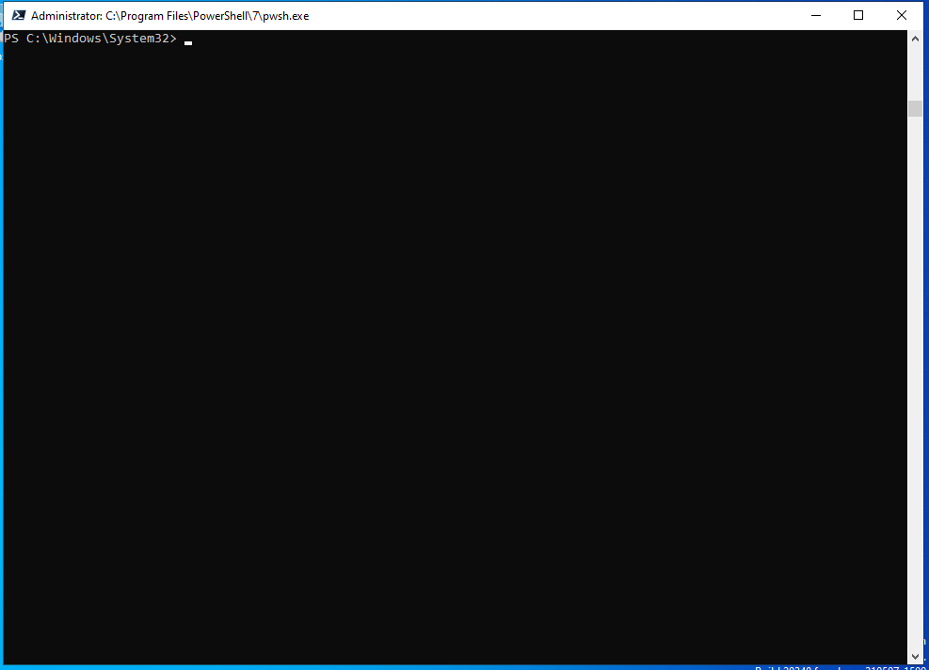
  - выполните следующую команду $PSVersionTable.PSVersion:
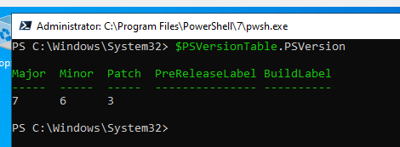
- Найдите связанные команды.
Цель этого упражнения — получить дополнительные сведения о команде. Вы узнаете, с каким типом работает команда и какие другие аналогичные команды работают с тем же типом:
a. выполните Get-Process:
Get-Process | Get-Member | Select-Object TypeName -Unique
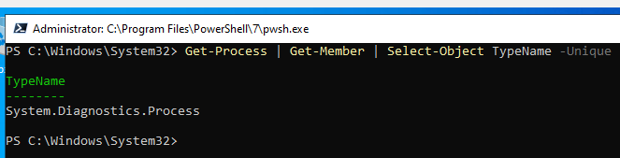
b. вы получили типы, возвращённые командой Get-Command. Вам потребуется последнее слово из строки, отделённое точкой. Теперь вы можете узнать про другие команды, работающие с этими типами.
c. выполните команду Get-Command со словом, отделённым точкой в шаге a.
Get-Command -ParameterType <подставьте слово возвращенное на шаге 1>
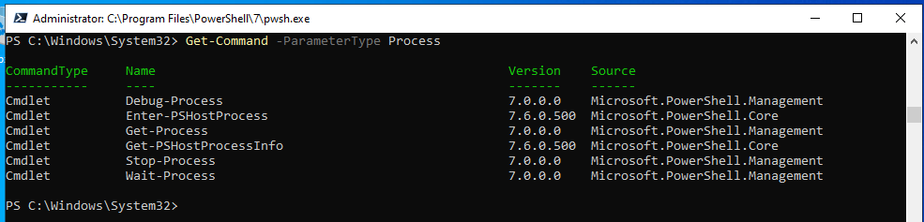
Теперь вы нашли команды, работающие с одним и тем же типом.

3. Выведите постранично состояние всех служб на компьютере:
Get-CimInstance -ClassName Win32_Service | Select-Object -Property Status,Name,DisplayName | more
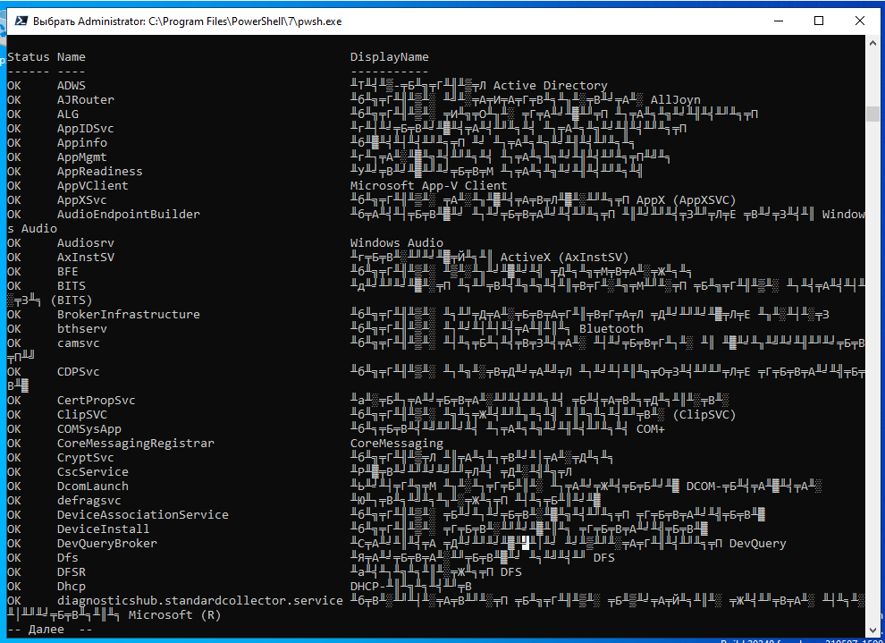
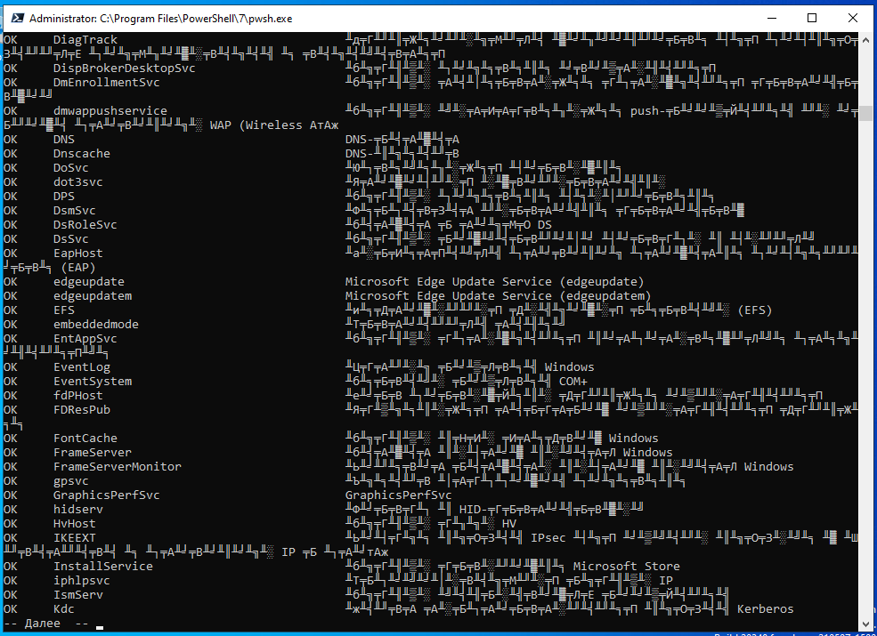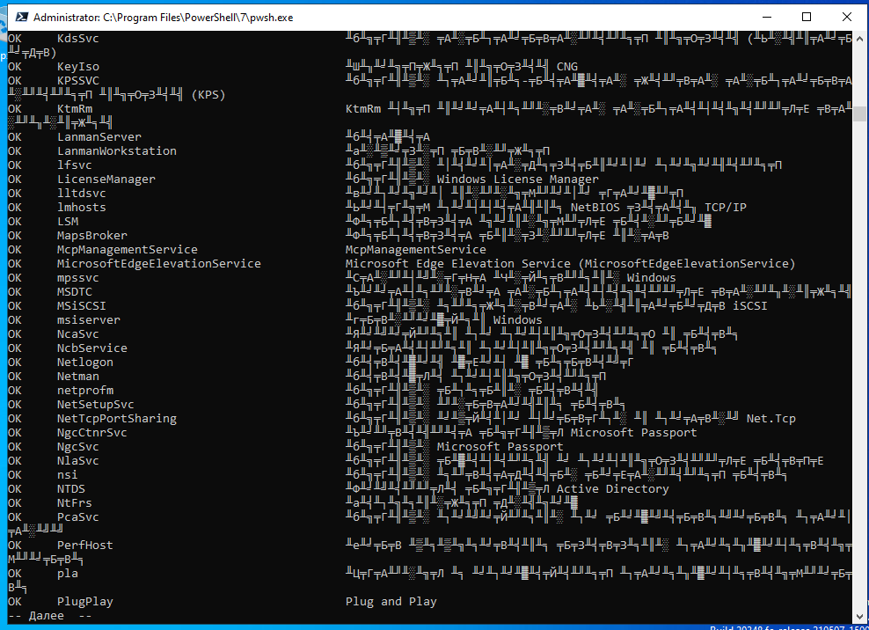
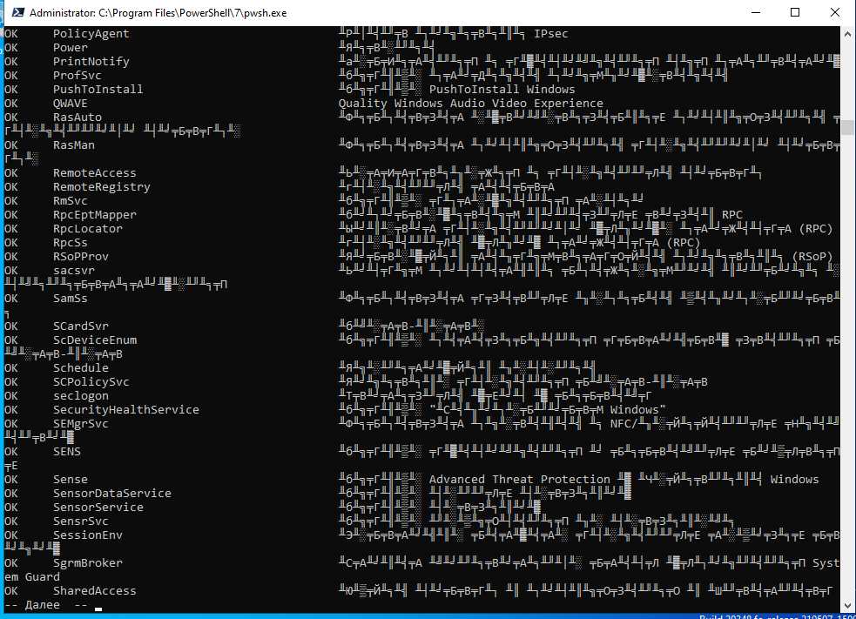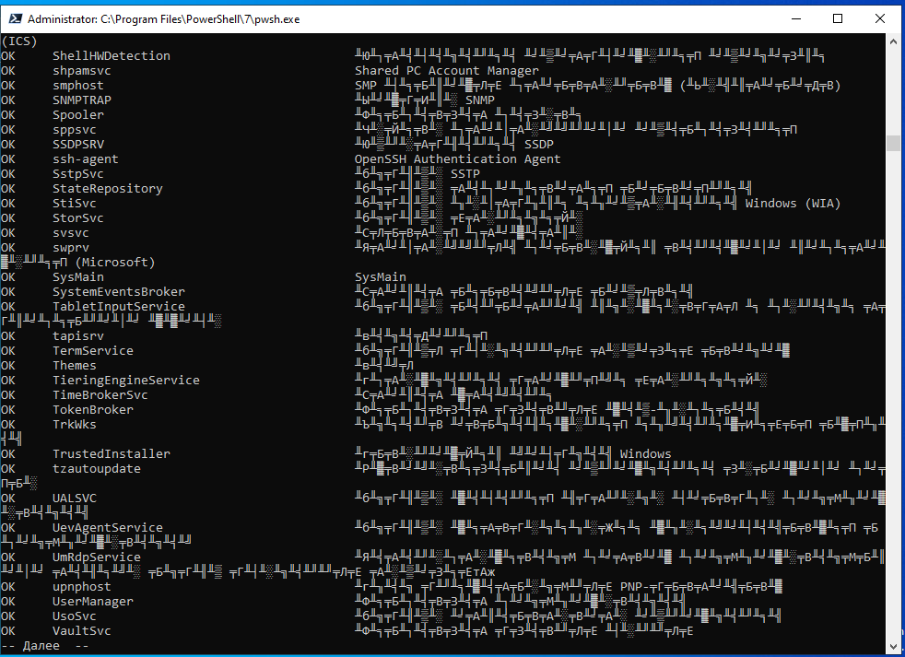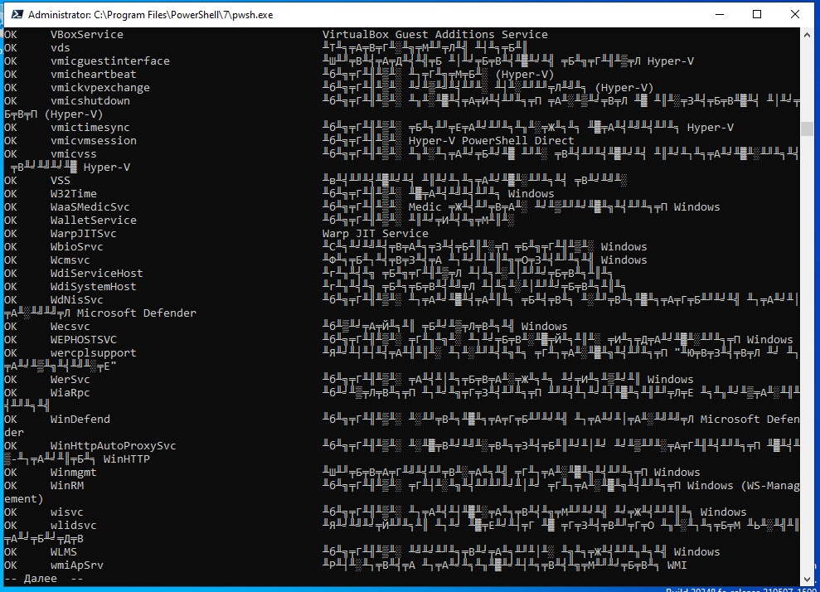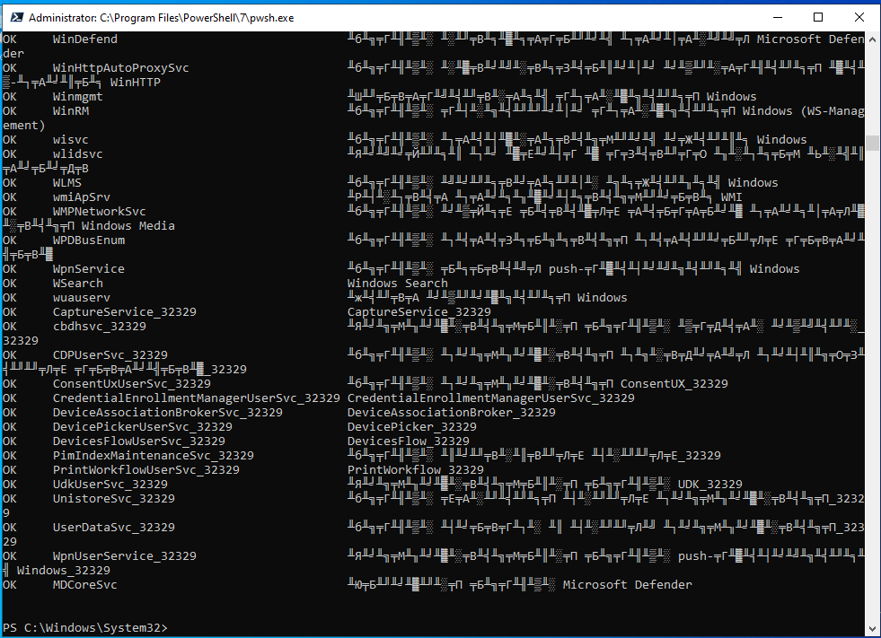
- Завершите работу компьютера принудительно с помощью командлета: Stop-Computer -Force.
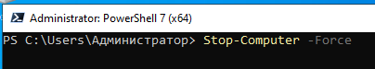
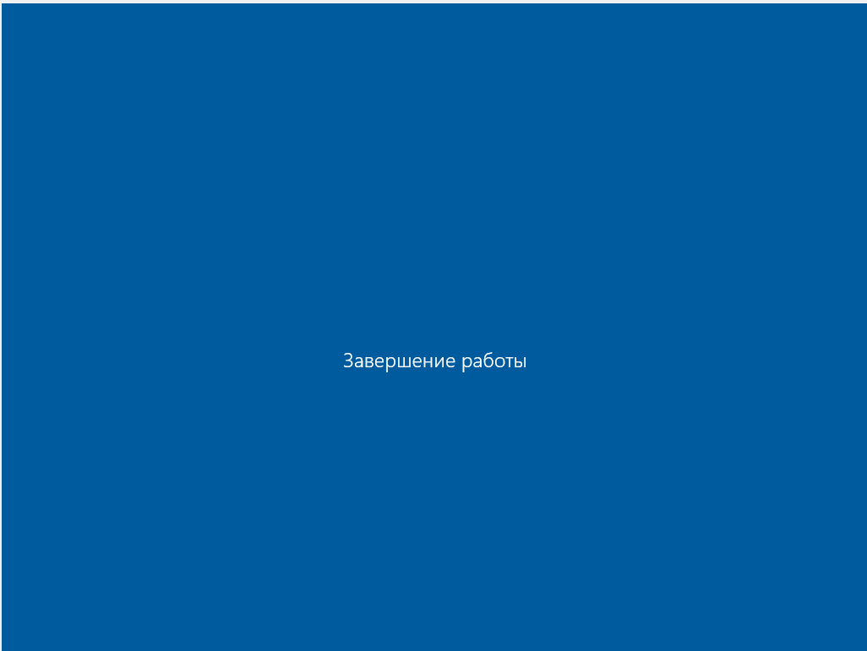
- Получите сведения о выполняемых процессах Explorer и PowerShell с помощью команды Get-process.
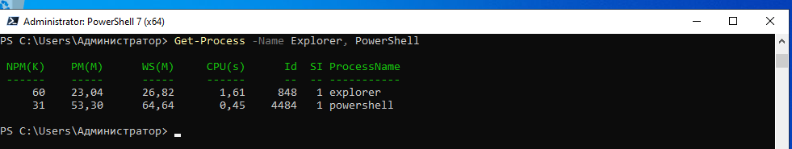
- Определите, от каких служб зависит служба печати и какие службы зависят от неё (Spooler).
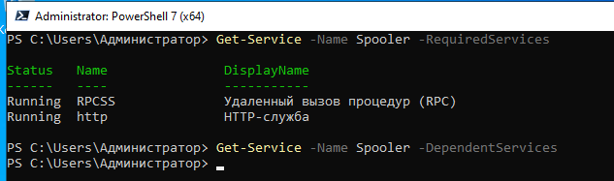
- Перечислите все имеющиеся диски PowerShell. Создайте каталог c:\temp и добавьте его как диск с именем Temp в PowerShell.
